

НАЦІОНАЛЬНИЙ ТЕХНІЧНИЙ УНІВЕРСИТЕТ УКРАЇНИ «КИЇВСЬКИЙ ПОЛІТЕХНІЧНИЙ ІНСТИТУТ імені Ігоря Сікорського»

ФАКУЛЬТЕТ ПРИКЛАДНОЇ МАТЕМАТИКИ

**Кафедра системного програмування та спеціалізованих комп’ютерних систем**

**Лабораторна робота №1**

з дисципліни **Бази даних і засоби управління**

*на тему: “Проектування бази даних та ознайомлення з базовими операціями СУБД PostgreSQL”*

Виконала:

студентка ІII курсу

групи КВ-91

Садирова Д. А.

Перевірив:

Павловський В. І.

Київ – 2021

*Метою роботи* є здобуття вмінь проектування бази даних та практичних навичок створення реляційних баз даних за допомогою PostgreSQL.

*Завдання* роботи полягає у наступному:

1. Розробити модель «сутність-зв’язок» предметної галузі, обраної студентом самостійно, відповідно до пункту «Вимоги до ER-моделі».
2. Перетворити розроблену модель у схему бази даних (таблиці) PostgreSQL.
3. Виконати нормалізацію схеми бази даних до третьої нормальної форми (3НФ).
4. Ознайомитись із інструментарієм PostgreSQL та pgAdmin 4 та внести декілька рядків даних у кожну з таблиць засобами pgAdmin 4.

**Модель «сутність-зв’язок» галузі видачі книг за абонементом у бібліотеці**

Обрана предметна галузь передбачає облік та видачу книг за абонементом у бібліотеках. Згідно цієї області для побудови бази даних було виділено наступні сутності:

* + - 1. Бібліотека, з атрибутами: код, вид, назва, адреса. Призначена для зберігання даних бібліотек через які здійснюється видача книг.
      2. Книги, з атрибутами: код книги, назва, код автора, рік видання, кількість. Призначена для того, щоб фіксувати наявність вільних одиниць або їх відсутність.
      3. Автори, з атрибутами: код автора, ПІБ. Призначена для швидкого пошуку наявності книг за автором.
      4. Абонемент, з атрибутами: номер абонементу, дата, код книги, строк дії, вид. Призначена для зберігання інформації за яким читачем закріплена(і) книги.
      5. Читачі, з атрибутами: номер паспорту, ПІБ, номер абонементу, адреса, телефон. Призначена для фіксування оформлення абонементу з бібліотекою.

**Опис зв’язків**

Велика кількість книг утворює структуру дерева своєю структурою є деревом, тому ця сутність утворює унарний (рекурсивний) зв’язок 1:N.

У одній бібліотеці є багато книг, тому між сутностями Бібліотека і Книги існує зв’язок 1:N.

У одному абонементі може бути декілька взятих книг, тому зв’язок між сутностями Книги і Абонементи також 1:N.

Книга може налічувати декілька авторів, як і в авторів може бути декілька видань тому зв’язок між сутностями Книги та Автори - М:N.

У одній бібліотеці може бути декілька абонементів, тому між сутностями Бібліотека і Абонемент існує зв’язок 1:N.

У одну бібліотеку може приходити декілька читачів, тому між сутностями Бібліотека і Читачі існує зв’язок 1:N. У одного читача може бути лише один абонемент на послуги, тому між сутностями Читачі і Абонемент існує зв’язок 1:1. Це треба виправити.

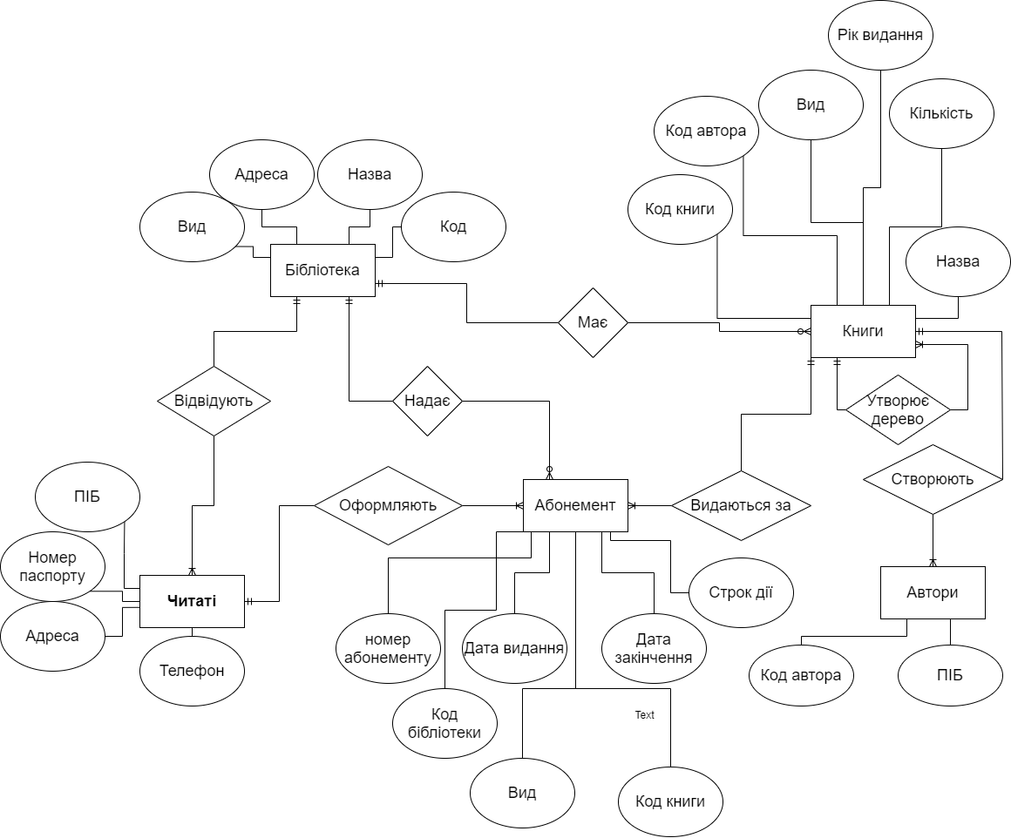

Рисунок 1 - ER – діаграма, побудована за нотацією Чена

**Перетворення моделі у схему бази даних**

Сутність «Абонемент» було переведено у таблицю «Subscription», а зв'язки цієї сутності із сутностями «Бібліотека» і «Книги» зумовило появу у ній зовнішніх ключів id_library, id_book. Сутність «Читачі» було перетворено у таблицю «Readers», а зв’язок 1:1 цієї сутності з сутністю «Абонемент» зумовило появу зовнішнього ключа id_subscription. Сутність «Книги» було переведено у таблицю «Books», а зв'язок N:N цієї сутності з сутністю «Автори» та зв’язок 1:N цієї сутності з сутністю «Книги» (унарний зв’язок) зумовило появу зовнішніх ключів id_author, view.

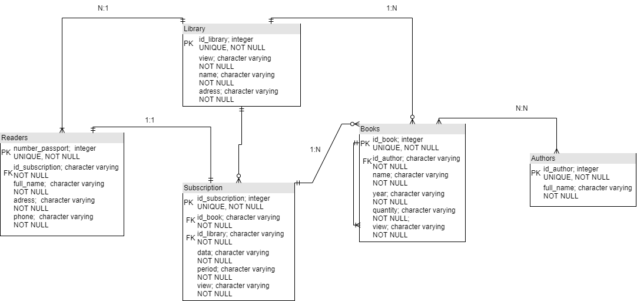

Рисунок 2 - Схема бази даних

**Опис структур, що були використані**

*Таблиця 1. Опис структури БД*

|  |  |  |
| --- | --- | --- |
| Сутність | Атрибут | Тип атрибуту |
| **Library**–*містить інформацію*  *про бібліотеку* | **id_library**–*унікальний ідентифікатор бібліотеки*  **view** *– вид бібліотеки*  **name** – *назва бібліотеки*  **address** – *фізична адреса бібліотеки* | **Integer** *(числовий)*  **Character varying** *(рядок)*  **Character varying** *(рядок)*  **Character varying** *(рядок)* |
| **Readers –** *містить дані*  *про книги, що є в*  *бібліотеці* | **number_passport–***унікальний ідентифікатор читача,*  *паспортний номер*  **id_subscription-***ідентифікатор абонементу, який*  *належить читачеві*  **full_name –** *ПІБ читача*  **adress –** *фізична адреса за*  *якою проживає читач*  **phone –** *номер телефону читача* | **Integer** *(числовий)*  **Character varying** *(рядок)*  **Character varying** *(рядок)*  **Character varying** *(рядок)*  **Character varying** *(рядок)* |
| **Subscription** – *містить*  *дані про абонементи* | **id_subscription**–*унікальний ідентифікатор абонементу*  **id_book** – *ідентифікатор книги,*  *яка належить до цього*  *абонементу*  **id_library–***ідентифікатор бібліотеки, в якому*  *знаходить абонемент*  **data** – *дата оформлення*  **period –** *строк дії*  **view** – *вид абонемента* | **Integer** *(числовий)*  **Character varying** *(рядок)*  **Character varying** *(рядок)*  **Character varying** *(рядок)*  **Character varying** *(рядок)*  **Character varying** *(рядок)* |
| **Books** – *зберігає дані про наявність книг та інформацію про них* | **id_book** – *унікальний*  *ідентифікатор книги*  **id_author** – *ідентифікатор*  *автора, який створював цю книгу*  **name** – *назва книги*  **year** – *рік видання*  **quantity** – *кількість екземплярів,*  *які закріплені в бібліотеці*  **view** – *вид літератури* | **Integer***(числовий)*  **Character varying** *(рядок)*  **Character varying** *(рядок)*  **Character varying** *(рядок)*  **Character varying** *(рядок)*  **Character varying** *(рядок)* |
| **Authors –** *містить інформацію про авторів* | **id_author–***унікальний ідентифікатор автора*  **full_name –** *ПІБ автора* | **Integer** *(числовий)*  **Character varying** *(рядок)* |

**Нормалізація схеми бази даних до третьої нормальної форми**

**Функціональні залежності для кожної таблиці**

LIBRARY:

id_library – view, name, address

id_library – view(вид бібліотеки який міститься у назві бібліотеки та залежить від унікального коду)

id_library – name(назва конкретної бібліотеки залежить від його коду)

id_library – address ( адреса бібліотеки залежить тільки від унікального коду)

name – address

address – name

id_library – name – address (транзитивне відношення, але воно включає в себе ключовий атрибут)

id_library – address – name (транзитивне відношення, але воно включає в себе ключовий атрибут)

READERS :

number_passpoort – full_name, address, phone

number_passpoort – full_name ( ПІБ залежить тільки від унікального коду)

number_passpoort – address (адреса читача за якою він проживає визначається за зареєстрованим ПІБ та залежить від коду)

number_passpoort – phone ( телефон читача визначається в залежності до приналежності до нього ПІБ та унікального коду)

SUBSCRIPTION :

id_subscription – data, period, view

id_subscription – data(дата оформлення абонементу залежить тільки від унікального коду)

id_subscription – period( строк дії формується після вказання дати оформлення та прив’язується до унікального коду)

id_subscription – view(конкретний вид абонементу залежить лише від унікального коду)

BOOKS:

id_book – name, year, quantity, view

id_book – name (назва книги залежить тільки від унікального коду)

id_book – year (рік видання залежить від назви книги та унікального коду)

id_book – quantity ( кількість екземплярів залежить від назви книги та унікального коду)

id_book – view ( вид літератури залежить від назви книги та унікального коду)

name – view

id_book – name – view (транзитивне відношення, але воно включає в себе ключовий атрибут)

AUTHORS:

id_authors – full_name

id_authors – full_name (ПІБ автора залежить лише від унікального коду)

**Форматування**

Схема відповідає 1НФ, тому що:

1. Кожна таблиця має основний ключ (Primary key, PK) та мінімальний набір атрибутів, які ідентифікують запис;
2. Кожен атрибут повинен має лише одне значення, а не множину значень.

Схема відповідає 2НФ, тому що:

1. Вона відповідає вимогам 1НФ;
2. Кожен не ключовий атрибут функціонально залежить від основного атрибуту.

Схема відповідає 3НФ, а саме:

1) Вона відповідає вимогам 2НФ;

2) Дані в таблиці залежать винятково від основного ключа.

**Таблиці бази даних у pg_admin 4**

**Authors**

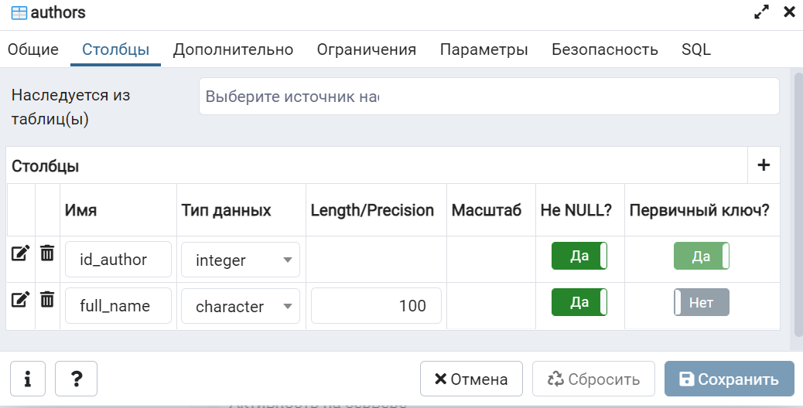

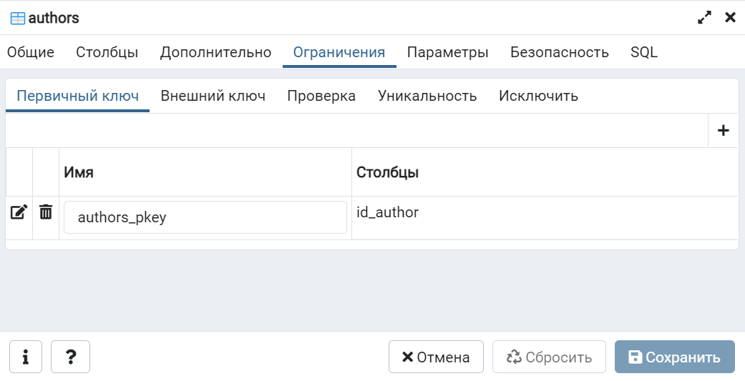

У цієї таблиці немає зовнішніх ключів (FK)

**Books**

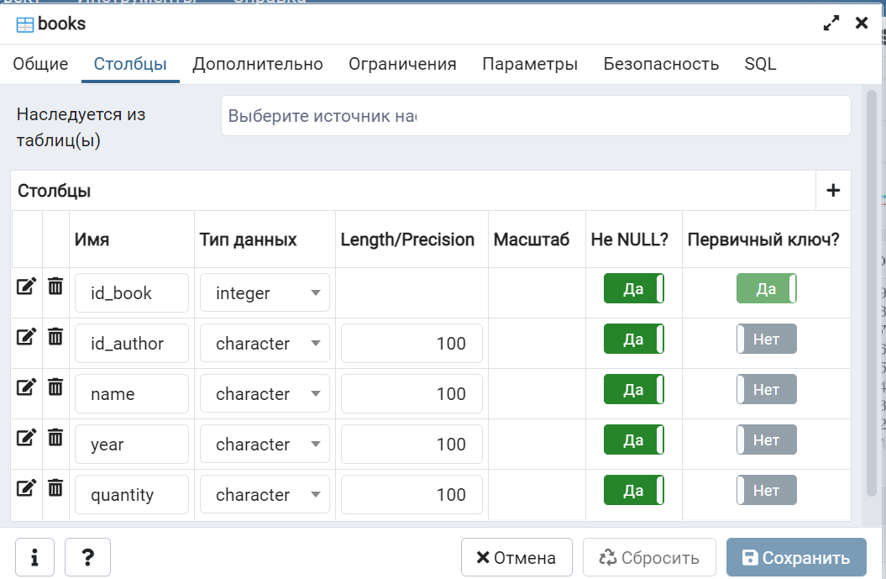

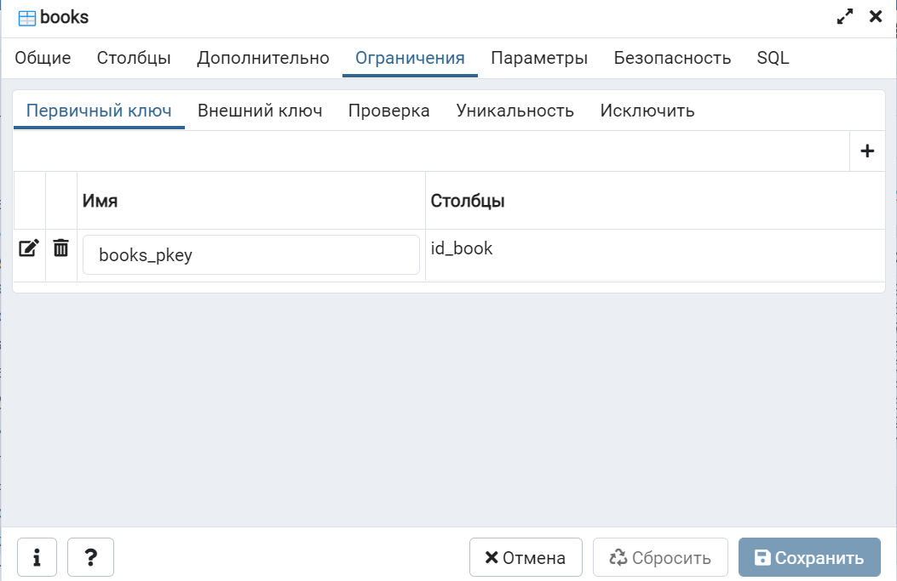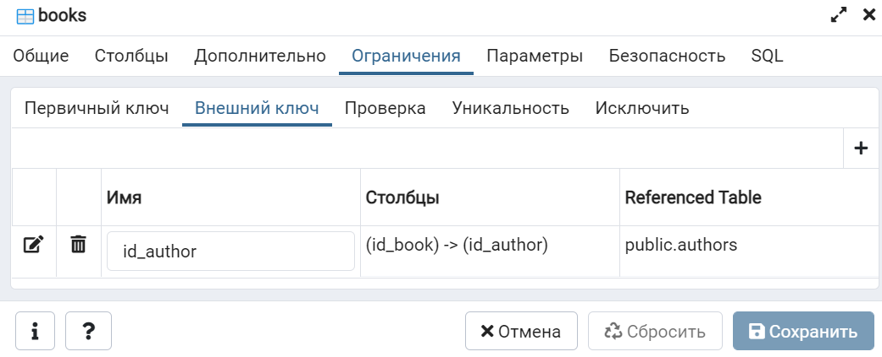

**Library**

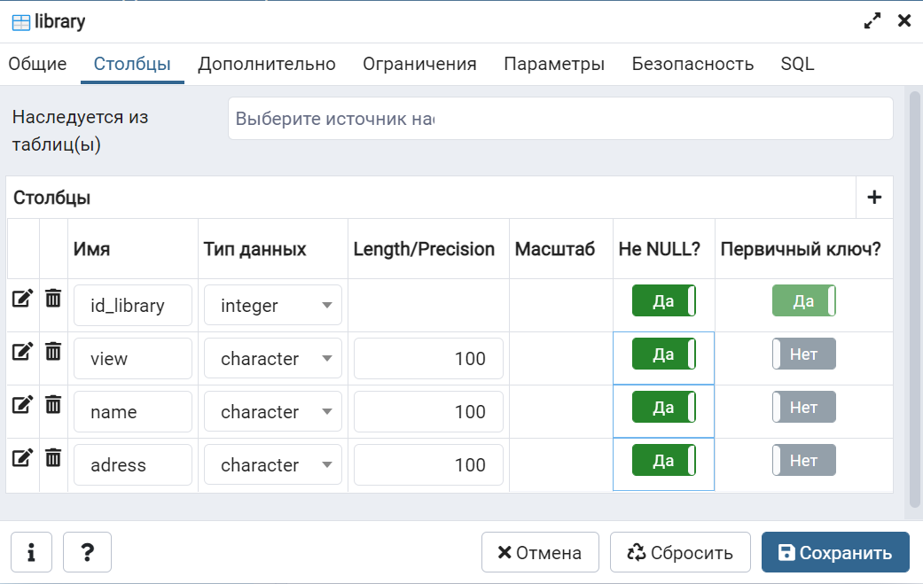

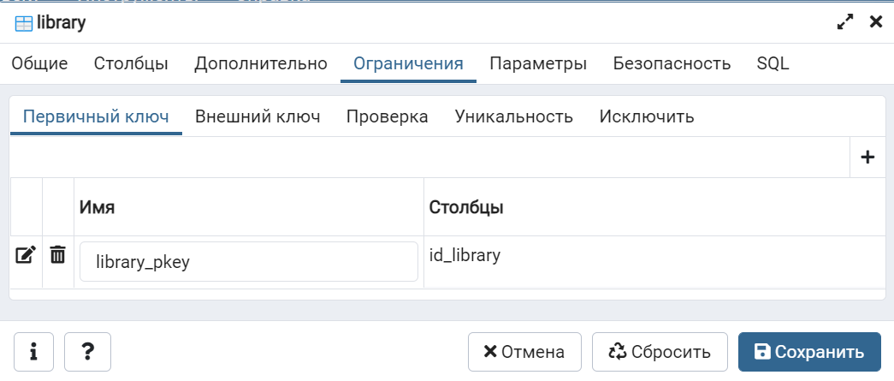

У цієї таблиці немає зовнішніх ключів (FK)

**Readers**

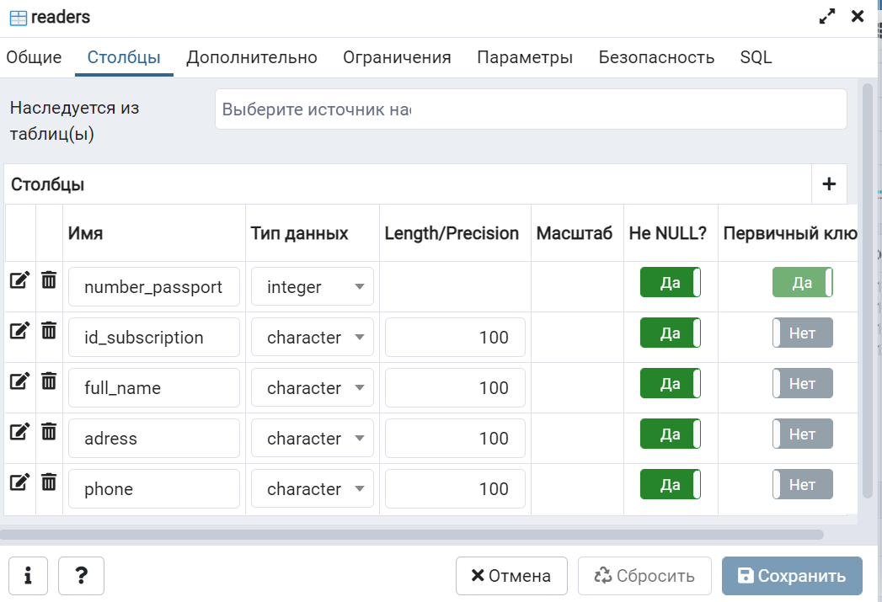

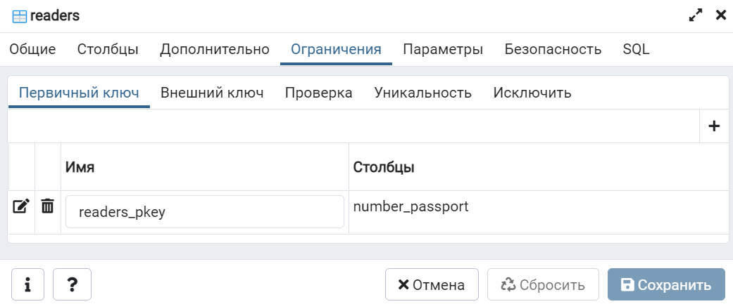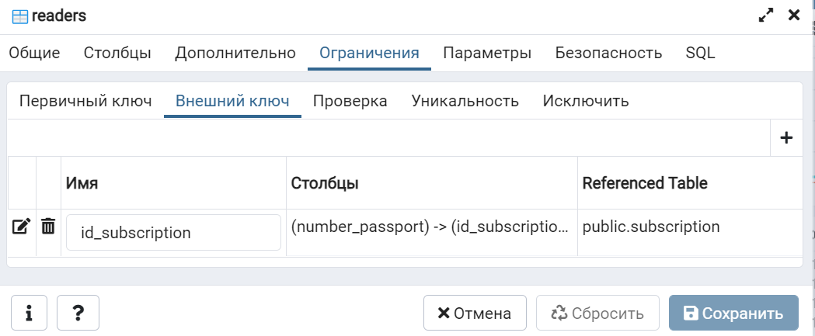

**Subscription**

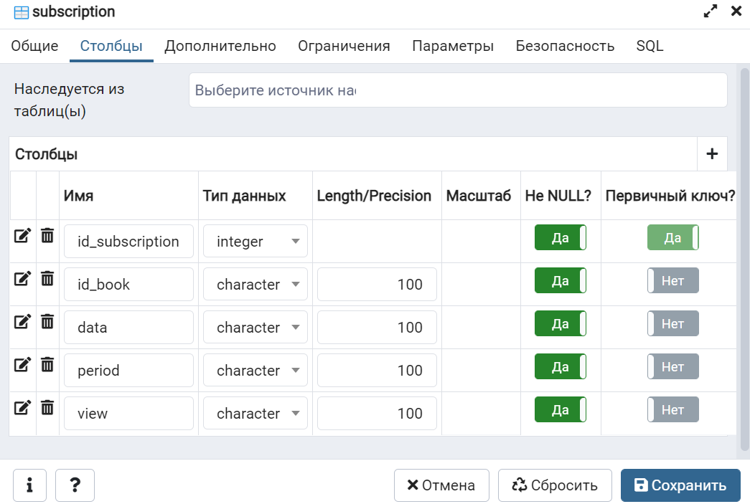

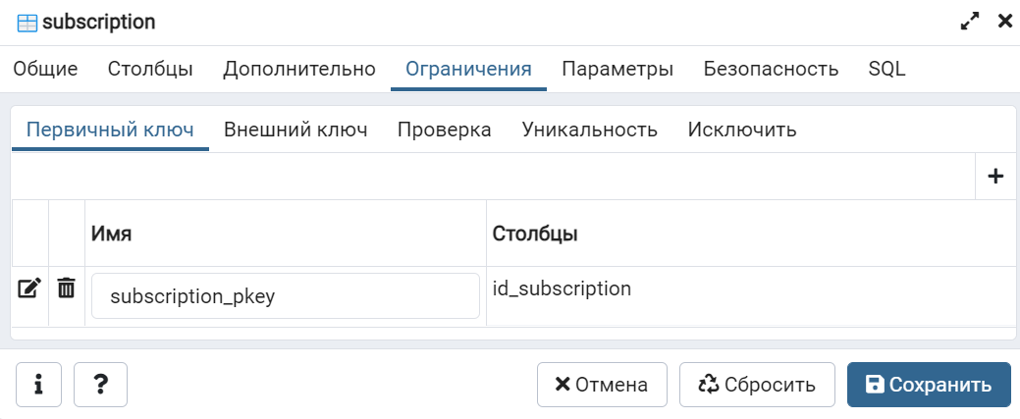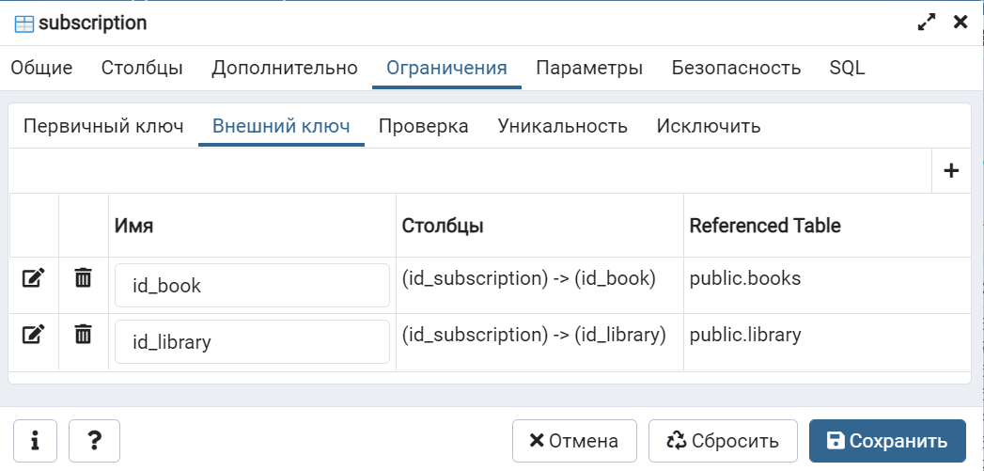

**Таблиці заповнені даними ( уривки скріншотів pgAdmin4)**

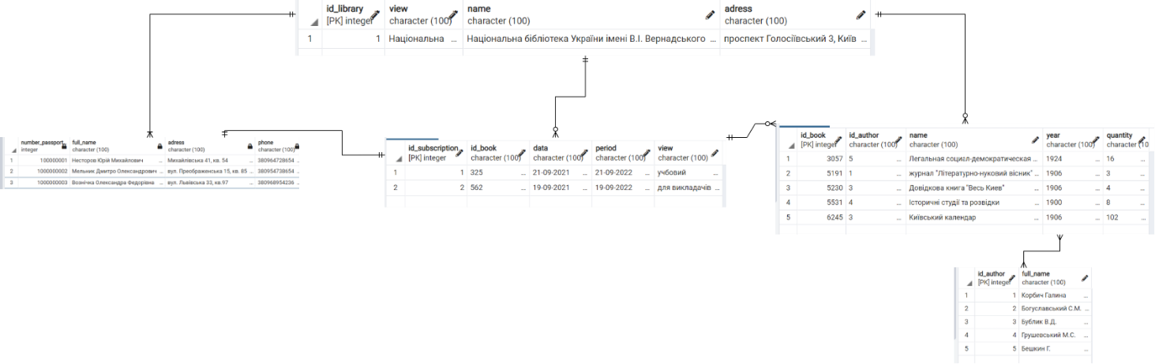

**SQL-текст**

**CREATE DATABASE "Library"**

**CREATE TABLE IF NOT EXISTS public.authors**

**(**

**id_author integer NOT NULL,**

**full_name character(100) COLLATE pg_catalog."default" NOT NULL,**

**CONSTRAINT authors_pkey PRIMARY KEY (id_author)**

**)**

**CREATE TABLE IF NOT EXISTS public.books**

**(**

**id_book integer NOT NULL,**

**id_author character(100) COLLATE pg_catalog."default" NOT NULL,**

**name character(100) COLLATE pg_catalog."default" NOT NULL,**

**year character(100) COLLATE pg_catalog."default" NOT NULL,**

**quantity character(100) COLLATE pg_catalog."default" NOT NULL,**

**CONSTRAINT books_pkey PRIMARY KEY (id_book)**

**)**

**CREATE TABLE IF NOT EXISTS public.library**

**(**

**id_library integer NOT NULL,**

**view character(100) COLLATE pg_catalog."default",**

**name character(100) COLLATE pg_catalog."default",**

**adress character(100) COLLATE pg_catalog."default",**

**CONSTRAINT library_pkey PRIMARY KEY (id_library)**

**)**

**CREATE TABLE IF NOT EXISTS public.readers**

**(**

**number_passport integer NOT NULL,**

**full_name character(100) COLLATE pg_catalog."default" NOT NULL,**

**adress character(100) COLLATE pg_catalog."default" NOT NULL,**

**phone character(100) COLLATE pg_catalog."default" NOT NULL**

**)**

**CREATE TABLE IF NOT EXISTS public.subscription**

**(**

**id_subscription integer NOT NULL,**

**id_book character(100) COLLATE pg_catalog."default" NOT NULL,**

**data character(100) COLLATE pg_catalog."default" NOT NULL,**

**period character(100) COLLATE pg_catalog."default" NOT NULL,**

**view character(100) COLLATE pg_catalog."default" NOT NULL,**

**CONSTRAINT subscription_pkey PRIMARY KEY (id_subscription)**

**)**